1 Lijevo od točke O na koordinatnom pravcu smješteni su brojevi, a desno
brojevi.
2. Dva uređena para (a, b) i (c, d) su jednaka ako je .
- Ravnina u kojoj je uveden koordinatni sustav naziva se .
- Ishodište koordinatne ravnine je točka .
- Prva koordinata točke u koordinatnoj ravnini naziva se točke, a
druga točke.
- Koordinatne osi dijele koordinatnu ravninu na 4 dijela koji se nazivaju .
- Točka koja pripada drugom kvadrantu ima________apscisu i
ordinatu.
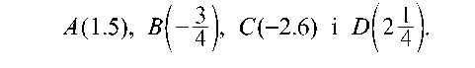
1. Na koordinatnom pravcu kojemu je duljina jedinične dužine 1 cm istakni točke

2. Na pravcu odaberi jediničnu dužinu i prikaži točke
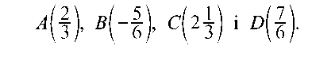
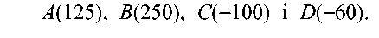
3. Na pravcu istakni ishodište i točke

4 Napiši sve uređene parove brojeva koji se mogu napisati pomoću brojeva ─ 2 i 5.
5 Napiši sve uređene parove brojeva koji se mogu napisati pomoću brojeva 1, 2, 4, 5, 10 i 20
u kojima je prvi član prost broj.
6 Napiši sve uređene parove brojeva (x, y), gdje su x i y prirodni brojevi koji zadovoljavaju jednadžbu x + y = 8.

7 Koji racionalni broj treba zamijeniti a, a koji b da bi uređeni parovi (a + 3, b ─ 2) i (4, 2) bili jednaki?

8. U koordinatnom sustavu u ravnini istakni točke

A(─ 4,2), B(─ \,0), C(3,5), D(0, 3), F(─ 3, ─ 2) i G(4, ─ 3).

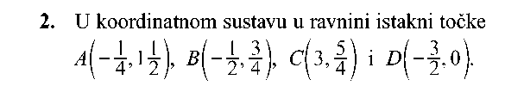

10. Napiši po dvije točke koje pripadaju:
a) III. Kvadrantu b) osi y.

